(час памяти)

Каждый год приходит на весеннюю землю этот день торжества и памяти, гордости и скорби – праздник Победы – 9 Мая, но есть и 22 июня – один из самых трагических дней в истории страны.
Теплыми зорями начался тот день июня. Светлые грибные дожди орошали землю, и люди улыбались. Дождь с солнцем – есть на Руси такая примета – предвещает счастье. Наливались хлеба, звенели над хлебами жаворонки. Богатый урожай должно было принести нашей Родине лето сорок первого года. А принесло кровь, пепел, слезы.

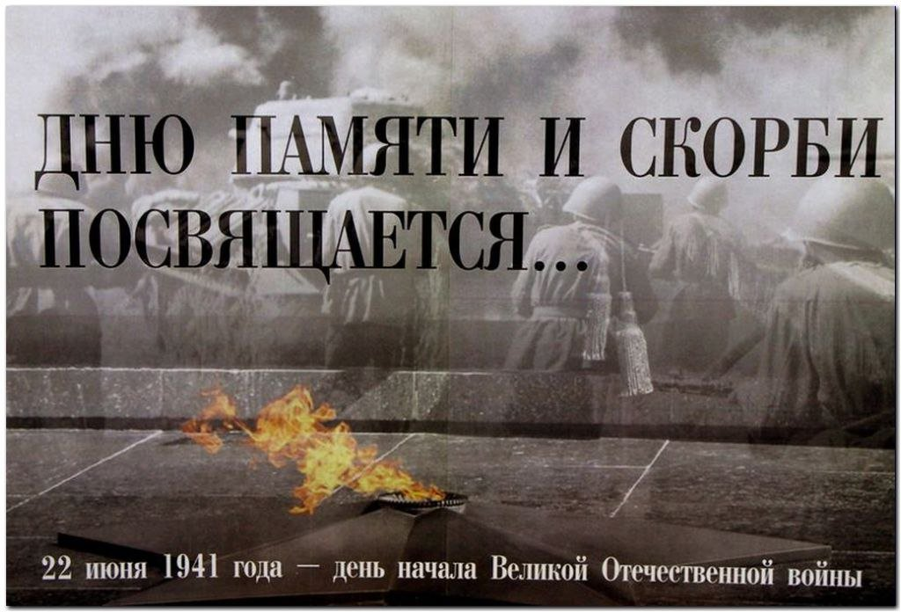

В тот страшный день земля рванула в небо.
От грохота застыла в жилах кровь.
Июнь цветастый сразу канул в небыль,
И смерть вдруг оттеснила жизнь, любовь.
Надели гимнастерки и шинели
Вчерашние мальчишки – цвет страны.
Девчонки на прощанье песни пели,
Желали выжить в грозный час войны.
Война, как ком, катилась по дорогам,
Неся разруху, голод, смерть и боль.
Осталось их в живых совсем немного,
Принявших первый, самый страшный бой!
В атаку шли за правду, за Отчизну,
За мир, за мать с отцом, за добрый дом.
Чтоб защитить от ужасов фашизма
Права на жизнь, что рушились кругом.
Сирень, гвоздики, нежные тюльпаны…
Начало лета, жизнь вокруг кипит.
Жива любовь, зарубцевались раны,
Но этот день июня не забыт!

Люди, которые встали на защиту Родины, дали нам возможность жить и быть счастливыми!
И мы обязаны помнить о тех тяжелых годах, о том, что сделали для нас воины, которые, не щадя себя, сражались за Родину и за мир во всем мире.

22 июня 1941 года. Хроника рокового дня.
Из спецвыпуска газеты. Измаильского погранотряда. «За Родину» от 22 июня 1941 года.

00 часов 00 минут 22 июня – международный поезд «Москва-Берлин» беспрепятственно проследовал через Брест.
1.30 – в Брестской крепости погас свет, забарахлил водопровод.
2.00 – от станции Брест к мосту через Буг отправился грузовой эшелон в счет взаимных поставок, оговоренных в Пакте о ненападении. Прервалась связь со штабом округа: в нескольких местах были вырезаны десятки метров провода.
3.00 – связь восстановлена.
3.30 – первый выстрел красноармейца Александра Птушкина. Первый бой Великой Отечественной войны.
…«Первыми при исполнении своего священного долга смертью героев пали на боевом посту начальник 1-й заставы старший лейтенант А.Г.Плотников и красноармеец А.Птушкин, есть также раненные бойцы и командиры».
2 выступающий.
Из дневника генерала Г.Гудериана
«В 3 часа 15 минут началась наша артиллерийская подготовка.
В 3 часа 40 минут – первый налет наших пикирующих бомбардировщиков.
В 4 часа 15 минут началась переправа через Буг передовых частей 17-й им 18-й танковых дивизий.
В 4 часа 45 минут первые танки 18-й танковой дивизии форсировали реку…».

Первый день войны.… Первые бои – первые подвиги. Стойкость наших бойцов, их героизм и храбрость стали фундаментом будущих побед над врагом. Когда говорят о мужестве, вспоминают Брест. Когда говорят об испытаниях, вспоминают Брест. Когда говорят о жизнях, отданных за нашу землю, вспоминают Брест…

«Я – крепость. Ведем бой…»
22 июня, в 9.00 крепость была полностью окружена. У Холмских ворот крепости комиссар Ефим Фомин поднял бойцов 84-го стрелкового полка в одну из первых контратак. Гитлеровцы были отброшены.
Цитадель, отрезанная от своих, не сдавалась, пыталась сообщить своим. С командного пункта комиссара Фомина из издания инженерного управления по единственной уцелевшей из крепости рации открытым текстом неслись в эфир слова: «Я – крепость. Я – крепость. Ведем бой…». Потом рация умолкла.
Но не молчали защитники. В цитадели был создан штаб обороны крепости. Он направлял усилия бойцов, вдохновлял их. В первый день отбили 8 атак врага.
Защитники крепости сражались. День, второй, третий… Отбивали атаки гитлеровцев, ходили в ночные вылазки: надеялись прорвать кольцо и соединиться с нашими войсками. Но фронт уходил все дальше на восток. Ничего этого они не знали – цитедель сражалась…

00.00. 25 июня – на Северных воротах появился фашистский флаг.
2.00. 25 июня – один из смельчаков получил разрешение и сорвал его.
Вечер. 25 июня – была отправлена телеграмма 45-й немецкой дивизии командованию 4-й немецкой армии: «Просим подчинить дивизии роту танковых огнеметов для очистки крепости Брест от очагов сопротивления»…
Несколько часов фашисты отводили для захвата Брестской крепости, но она стояла. Крепость, в которой, кроме бойцов были женщины и дети, сражалась…
Дети тоже внесли свой вклад в борьбу с фашизмом.

Сын полка Петя Клыпа начал службу в армии с 12 лет. Туда его определил старший брат Николай – кадровый военный, командир взвода музыкантов. Петя был и солдатом, и полковым музыкантом, и школьником. К началу войны он имел уже двухлетний стаж военной службы, стал заправским военным…
Первые минуты войны. Петя проснулся от разрывов и сильно ударился головой о стену. По воспоминаниям сослуживцев, парень не растерялся и взялся за опасное задание: нужно было подняться на 2-й этаж, чтобы оттуда наблюдать за действиями противника и докладывать командованию. Потом мальчик стал ходить в разведку по крепости, выполняя поручения командиров.
Когда не оказалось медикаментов, бинтов, раненых нечем было перевязать, выручил Петя Клыпа. Он нашел склад санитарной части и принялся искать в этих развалинах. Отыскав под камнями перевязочный материал и лекарства, он принес все это в подвал казармы. Тем самым многие раненые были спасены от смерти.

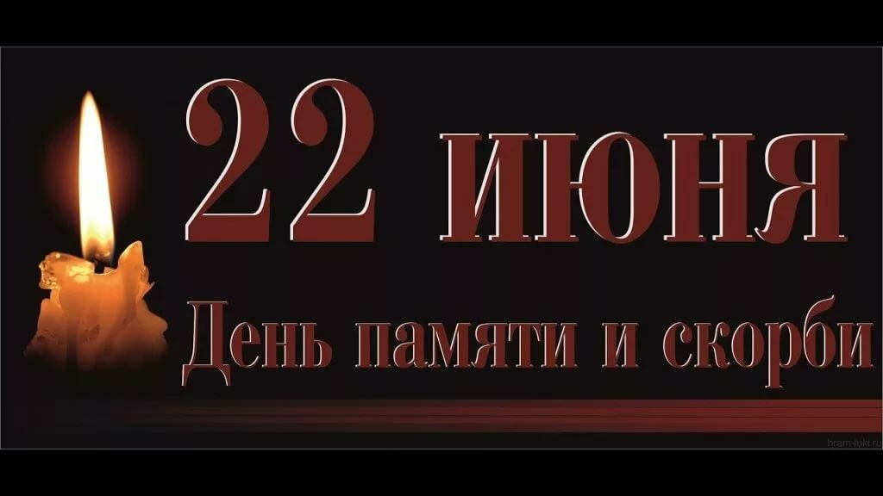

Еще той ночью игры снились детям,
Но грозным ревом, не пустой игрой,
Ночное небо, взрезав на рассвете,
Шли самолеты на восток.
Той первой ночью, в ранний час рассвета,
Спала земля в колосьях и цветах,
И столько было света,
Столько цвета,
Что снились разве только в детских снах.
Той ночью птицы еле начинали
Сквозь дрему трогать флейты и смычки,
Не ведая, что клювы хищной стаи
Идут, уже совсем недалеки.
Там где-то стон растоптанной Европы,
А здесь заставы день и ночь не спят.
Притих в лазурной дымке Севастополь.
Притих под белой ночью Ленинград.
Штыки постов глядятся в воды Буга.
Еще в России даль объята сном…
Но первой бомбы вой коснулся слуха,
И первый гром – и первый рухнул дом.
И первый вопль из детской колыбели,
И материнский первый, страшный крик,
И стук сердец, что сразу очерствели
И шли в огонь, на гибель, напрямик.
И встал в ту ночь великий щит народа
И принял в грудь ударов первый шквал,
Чтоб год за годом, все четыре года
Не утихал сплошной девятый вал…

Были трудные дороги войны, но были и минуты отдыха, привалы, когда бойцы вспоминали о родных и близких, пели песни, подбадривая друг друга.

День 22 июня 1941 года памятен нам как один из самых трагических дней в истории страны. В этот день фашистская Германия без объявления войны напала на СССР. Над нашей Родиной нависла смертельная опасность. Наша армия мужественно встретила врага. Тысячи бойцов и командиров ценой собственной жизни старались сдержать натиск фашистов. Но силы были неравные.

На закате горят города,
Задыхаются дымными снами.
Эшелоны уходят туда,
Эшелоны, набитые нами.
Там трещит за редутом редут,
Там сломался рубеж обороны.
Эшелоны идут и идут,
Днем и ночью идут эшелоны.
На закате горят города,
Не грусти, не надейся на чудо.
Эшелоны уходят туда,
Но они не вернутся оттуда.
Провожала нас Родина-мать
И шинель, и винтовку вручила.
Не просила в бою погибать
И в бою отступать не учила…

Весь советский народ встал на защиту Родины. Тысячи добровольцев ушли в Красную армию, партизанские отряды, народное ополчение. Страна стала одним боевым лагерем; усилия тыла и фронта слились воедино.

Качается рожь несжатая,
Шагают бойцы по ней.
Шагаем и мы – девчата,
Похожие на парней.
Нет, это горят не холмы –
То юность моя в огне.
Идут по войне ребята,
Идут по родной земле.

Победа нашему народу досталась дорогой ценой. Война унесла почти 27 миллионов жизней советских людей. Но Советский Союз не только выстоял в такой жестокой войне, но и разгромил фашизм потому, что война была всенародной. На защиту Родины поднялись все: и мужчины, и женщины, и старики, и молодежь, все нации и народности страны. Невиданная стойкость и героизм на полях сражений, мужественная борьба партизан и подпольщиков за линией фронта.

…Все отошло. Заволоклось туманом.
И подняла Победа два крыла.
Но эта ночь, как штыковая рана,
Навек мне сердце больно обожгла.
Годы прошли, и опять за окном тихий вечер.
Смотрят с портретов друзья молчаливо.
В памяти нашей сегодня и вечно
Все они живы, все они живы,
Все они живы, все, все, все…
Никто не забыт! Ничто не забыто!

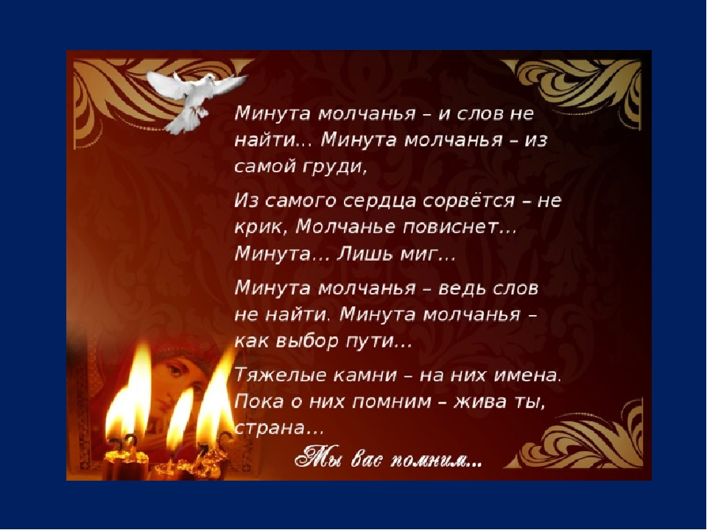

Объявляется минута молчания.

Источник:
www.nsportal.ru

